от 27 февраля 2025 г. № 121-р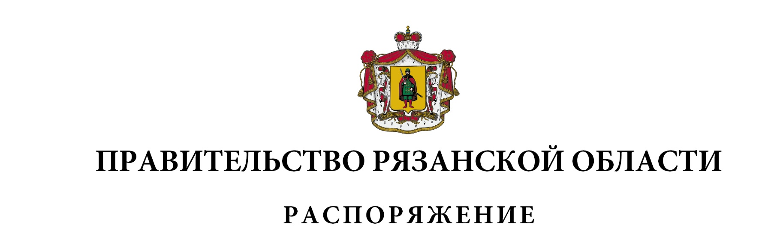

|  |
| --- |
| Внести в распоряжение Правительства Рязанской области от 10 июня 2015 г. № 264-р (в редакции распоряжений Правительства Рязанской области от 26.04.2016 № 154-р, от 05.04.2019 № 200-р, от 13.12.2019 № 588-р, от 03.03.2021 № 87-р, от 16.11.2021 № 469-р, от 09.03.2022 № 107-р, от 28.03.2023 № 132-р, от 21.11.2023 № 694-р, от 19.02.2024 № 77-р) следующие изменения:  1) пункт 3 изложить в следующей редакции:  «3. Контроль за исполнением настоящего распоряжения возложить на заместителя Председателя Правительства Рязанской области (в сфере сельского хозяйства и продовольствия).»;  2) внести в приложение № 1 следующие изменения:  включить в состав межведомственной комиссии по экологической безопасности и природопользованию в Рязанской области следующих лиц: |

|  |  |  |
| --- | --- | --- |
| Дубинину  Маргариту  Александровну | - | начальника отдела водных ресурсов по Орловской, Рязанской и Тульской областям Московско-Окского бассейнового водного управления Федерального агентства водных ресурсов (по согласованию) |
| Иванова  Михаила Сергеевича | - | исполняющего обязанности заместителя министра топливно-энергетического комплекса и жилищно-коммунального хозяйства Рязанской области |
| Парамонова  Владислава Юрьевича | - | временно исполняющего обязанности заместителя главного врача федерального бюджетного учреждения здравоохранения «Центр гигиены и эпидемиологии в Рязанской области» (по согласованию) |
| Акимову  Ирину Александровну | - | заместителя руководителя Управления Федеральной службы по надзору в сфере защиты прав потребителей и благополучия человека по Рязанской области  (по согласованию), |
| исключив Баранову Л.А., Шатохину А.Ф., Кучумова В.В., Сараеву Л.А. | | |